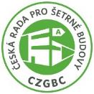

**TISKOVÁ ZPRÁVA**

**24. července 2017**

**it firmy vědí, co zaměstnanci chtějí**

**kvalita pracovního prostředí jako motivace pro zaměstnance**

**Jak získat a motivovat kvalitní zaměstnance je otázkou, nad kterou se zamýšlí čím dál více firem. Při rekordně nízké míře nezaměstnanosti je tato úvaha zcela namístě a zaměstnavatelé musí přemýšlet nad způsoby, jak si schopné lidi udržet a poskytnout jim výhody oproti konkurenci. Své o tom vědí především IT firmy. Konkurence je v tomto dynamickém oboru vysoká a kvalifikovaných a talentovaných lidí nedostatek. I proto se tyto společnosti snaží svým pracovníkům kromě klasických benefitů nabídnout něco navíc - a příjemné, inspirativní a zdravé pracovní prostředí s dostatečným prostorem pro odpočinek a relaxaci je jedním z nich. Svědčí o tom i výsledky soutěže CBRE Zasedačka roku a kategorie Zdravá kancelář pod patronací České rady pro šetrné budovy, které jsou každoročně vyhlašovány za účasti významných odborníků a které loni ovládly právě IT firmy.**

*„Není náhodou, že naprostá většina loňských vítězů soutěže CBRE Zasedačka roku působí v oblasti IT. V této sféře podnikání mají společnosti zájem vytvářet kvalitní a inspirativní zázemí, ve kterém by se pracovníci cítili co nejlépe a do práce se těšili. Navíc vnímají jeho klíčovou roli při oslovování a nabírání nových pracovních sil. Vždyť i vítězem kategorie Zdravá kancelář, jejíž jsme garantem, se v minulém roce stal brněnský specialista v oblasti digitálního marketingu Kentico Software. Tyto společnosti si uvědomují, že podoba a funkčnost pracovního prostředí je nejen důležitou motivací pro zaměstnance, ale podstatně zvyšuje i jejich produktivitu,“* uvádí Simona Kalvoda, výkonná ředitelka [České rady pro šetrné budovy](http://www.czgbc.org/).

**Osm hodin u pracovního stolu? Zapomeňte!**

Relaxační místnost společnosti ComAp

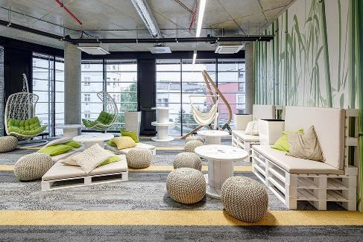Pracovní zázemí zaměstnanců tak už není jen o vyhrazeném místě u stolu s židlí a počítačem. Vzhledem k tomu, že lidé v práci tráví většinu svého dne, je příjemné a variabilní prostředí umožňující změnu místa v závislosti na druhu svěřeného úkolu velice důležitým faktorem, který se snaží mnoho firem zohledňovat. Zejména v IT je práce náročná na soustředění a vyžaduje invenci a kreativitu. Zaměstnavatelé proto kladou důraz na členitost a různorodost prostor umožňujících jak práci v týmech, tak individuální v soukromí. Snaží se také, aby byl na pracovišti dostatek oddechových zón a zázemí pro neformální setkávání pracovníků a relaxaci. *„Kanceláře by podle nás měly podporovat především komunikaci, potkávání a vzájemné seznamování zaměstnanců. Ačkoli jsou u nás kanceláře řešeny formou open space, mají lidé dostatek místa a ke své práci a odpočinku mohou využívat řady dalších prostor. Mohou tak pracovat v relaxačních zónách, zasedacích místnostech, kantýně či kavárně, kterou využíváme i pro neformální schůzky,“* říká Michaela Mojžíšová ze společnosti Avast, jež byla v minulém roce oceněna jako firma s nejatraktivnějším pracovním prostředím. Světový lídr v chytrých elektronických kontrolních řešeních ComAp, který vyhrál v kategorii Kanceláře pro budoucí výzvy, k tomu prostřednictvím svého marketingového specialisty Bena Stimsona dodává: *„V IT sféře se zaměstnanci věnují různým typům úkolů od programování, přes marketing až po finance, a proto je příhodné vytvořit variabilní prostředí, které těmto požadavkům odpovídá. Při vytváření interiéru je také důležité vycházet z přání a potřeb samotných pracovníků, kteří vědí nejlépe, co jim vyhovuje, a jejich názor a vnímání prostoru jsou v tomto ohledu nezastupitelné.“*

**Na koloběžku a golf můžete vyrazit i v práci**

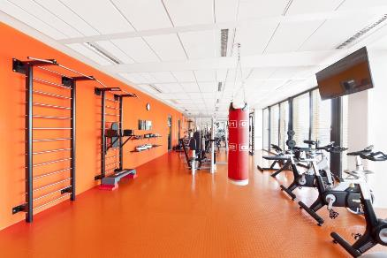Otázka pracovního prostředí v IT firmách však tímto nekončí. Zaměstnavatelé se snaží IT specialistům práci co nejvíce zpříjemnit a k odreagování jim nabízejí širokou škálu různých aktivit a možností, jak trávit svůj volný čas. Zaměstnanci společnosti SAP, která vyvíjí podnikové aplikace a softwarová řešení a jež získala v soutěži Zasedačka roku ocenění veřejnosti, tak mohou využít místní posilovnu, venkovní fitness stanice, kino, kulečník, stolní fotbálek nebo mohou na terase a zahrádkách grilovat či pěstovat bylinky. Na chodbách českého vývojáře antivirových programů Avast můžete navíc potkat zaměstnance projíždějící na koloběžkách nebo procházející s golfovými holemi, protože se rozhodli snížit svůj hendikep na místních golfových simulátorech.

Posilovna společnosti Avast

**Zdravým vnitřním prostředím proti únavě a k vyšší produktivitě**

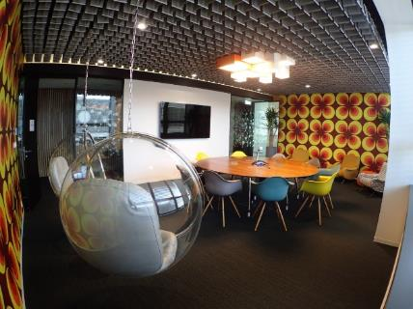Aby se zaměstnanci cítili v práci co nejlépe a byli co nejméně nemocní, je důležité dbát na požadavky [zdravého vnitřního prostředí](http://www.czgbc.org/). Pracovní zázemí musí kromě funkčního řešení prostoru zohledňovat i další důležité aspekty ve vztahu k akustickým, tepelným či světelným podmínkám a dostatečné cirkulaci čerstvého vzduchu. Při nedostatečné pozornosti věnované právě této oblasti mohou být pracovníci v důsledku vydýchaného vzduchu, špatného osvětlení či hluku na pracovišti unavení, mohou ztrácet koncentraci a v horším případě mohou trpět závažnými zdravotními problémy. Budova Metronom Business Center, ve které sídlí společnost SAP, tyto aspekty naplňuje po všech stránkách. Jedná se o energeticky úspornou stavbu s mezinárodní certifikací BREEAM, jež minimalizuje emise oxidu uhličitého, spotřebu energie, využívá přírodní zdroje a omezuje faktory škodlivé zdraví a životnímu prostředí. *„Samotné kanceláře jsou vybaveny ergonomickým nábytkem a zaměstnanci si mohou 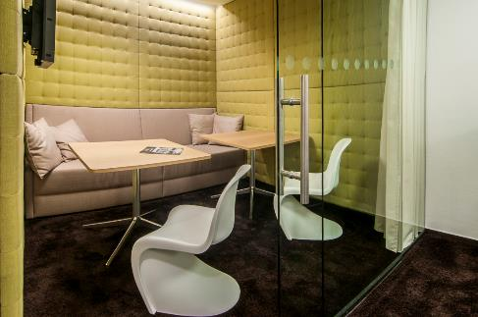díky inteligentně řízenému osvětlení volitelně nastavovat jeho intenzitu,“* popisuje interiér Ondřej Fanta, který zastává funkci Senior Facility Specialist ve firmě SAP. Jak na zdravé parametry dbají ve firmě STRV, jež vyvíjí chytré mobilní aplikace a weby a v soutěži Zasedačka roku získala ocenění Chytrá kancelář, vysvětluje spoluzakladatel a CEO Lubo Smid: *„Naše kanceláře jsou kvůli potřebě vzájemné komunikace a interakce koncipovány ve stylu open space. I z tohoto důvodu nám hodně záleží na akustických podmínkách a na tom, aby se ruch a okolní šum nestával překážkou při práci. Do prostoru proto umisťujeme co nejvíce prvků, které jsou schopné případný hluk pohltit, a snažíme se tak vytvořit příjemné a klidné zázemí.“* Gabriela Jakabová ze společnosti Kentico Software, která je nositelkou titulu Zdravá kancelář, celou problematiku shrnuje: *„Lidé tráví v práci spoustu času a otázka toho, kde a jak tento čas tráví, ovlivňuje dlouhodobě jejich zdraví a život celkově. Proto jsme se zaměřili na to, abychom vytvořili nejenom příjemné, ale především funkční a praktické pracovní prostředí, kam budou naši zaměstnanci rádi chodit a kde se budou cítit dobře.“*

Kanceláře společnosti SAP

Prostory společnosti Kentico Software, vítěze kategorie Zdravá kancelář

**Firemní kultura i konkurenční výhoda**

*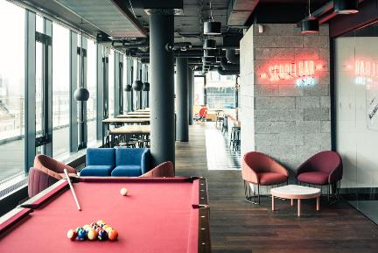„IT je rychle rostoucím odvětvím, které potřebuje zkušené odborníky. Je zde tedy enormní boj o talenty a platy jsou často už tak dost vysoké, že firmy musí nabídnout něco jiného než ´pouhé´ finanční ohodnocení. Kvalitou pracovního prostředí dávají najevo, že jim na zaměstnancích záleží a nebojí se do nich investovat,“* zdůvodňuje úspěch IT firem v soutěži [Zasedačka roku](http://zasedackaroku.cz/) Filip Muška, konzultant společnosti CBRE. Podle Tomáše Prince, manažera řízení firmy Avast, není atraktivita a vstřícnost pracovního prostoru důležitá jen kvůli nedostatku schopných lidí, ale je také nedílnou součástí celkové prezentace společnosti a slouží tak jako její vizitka.

Pracovní prostory společnosti STRV

**Nový ročník Zasedačky roku zahájen**

Soutěž Zasedačka roku pokračuje i v letošním roce. Společnosti se tak mohou od května do konce října přihlašovat do celkem osmi soutěžních kategorií: Zasedačka roku, Kancelář jako DNA firmy, Nejatraktivnější pracovní prostředí, Zdravá kancelář pod patronátem České rady pro šetrné budovy, Chytrá spolupráce pod taktovkou firmy Microsoft, Kanceláře pro budoucí výzvy zaštiťované společností Skanska a nově i do kategorie Malá kancelář, posuzující kanceláře do 50 zaměstnanců a 500 m2, a do kategorie Architektonický návrh pod záštitou katedry architektury ČVUT, jejíž studenti se budou podílet na hodnocení pod patronací předsedkyně poroty Evy Jiřičné. Devátou kategorií je hlasování veřejnosti. Registrace budou ukončeny v říjnu a slavnostní vyhlášení proběhne v únoru 2018. *„Velice nás těší rostoucí zájem firem o zdravé pracovní prostředí a vytváření vhodných podmínek pro zaměstnance. I v letošním roce očekáváme množství přihlášek do jednotlivých kategorií a doufáme, že výsledky uplynulého ročníku a prestiž soutěže bude příznivým impulzem a inspirací pro další uchazeče,“* uzavírá výkonná ředitelka rady Simona Kalvoda.

***Poznámka pro editory:***

***Česká rada pro šetrné budovy (CZGBC)*** *spojuje společnosti a organizace z celého hodnotového řetězce oboru šetrného stavebnictví: od projektantů, architektů přes dodavatele materiálů a technologií až po stavební firmy a developery. Její misí je podněcovat tuzemský trh k přeměně způsobů, jakými se navrhují, staví, rekonstruují a provozují budovy a urbanistické celky. Cílem je vytvořit zdravé, prosperující, ekologické a společensky ohleduplné prostředí, zvyšující kvalitu života. CZGBC je od svého vzniku v roce 2009 členem celosvětové zaštiťující organizace Světové rady pro šetrné budovy (World Green Building Council), sdružující přes 70 zemí. CZGBC má v současné době 70 členů.*

***O soutěži CBRE Zasedačka roku 2017***

*Vyhlašovatelem a organizátorem soutěže Zasedačka roku 2017 včetně kategorie Zdravá kancelář je realitní poradenská společnost CBRE, s.r.o. Soutěž si klade za cíl ukázat nejzajímavější pracovní prostředí firem v České republice. Zároveň chce představit filosofii a hodnoty společností, které se snaží o vytváření inspirativního a kreativního pracovního prostředí. Každoročně se jí účastní velký počet firem a kvalita kancelářských prostor účastníků se neustále zvyšuje. Letošní ročník se zaměří na obor lidské zdroje a studenty, kterých se budoucnost kancelářských prostor týká nejvíce. Přibyly také dvě kategorie „Malá kancelář“, která posuzuje kanceláře do 50 zaměstnanců a 500 m2, a kategorie „Architektonický návrh“ pod záštitou katedry architektury ČVUT, jejíž studenti se budou podílet na hodnocení pod patronací předsedkyně poroty Evy Jiřičné. Vedle těchto se soutěží v dalších šesti kategoriích: tři z nich jsou hodnocené odbornou porotou (Zasedačka roku, Kancelář jako DNA firmy a Nejatraktivnější pracovní prostředí) a zbylé tři spadají do hodnocení zastřešeného odbornými garanty (Zdravá kancelář pod patronátem CZGBC, Kanceláře pro budoucí výzvy zaštiťované společností Skanska a Chytrá spolupráce pod taktovkou firmy Microsoft). Devátou kategorií je hlasování veřejnosti. Více informací naleznete:* [*http://www.zasedackaroku.cz/*](http://www.zasedackaroku.cz/)*.*

***Další informace:***

**Crest Communications**

Marcela Kukaňová, tel.: 731 613 618, [marcela.kukanova@crestcom.cz](mailto:marcela.kukanova@crestcom.cz)

Kateřina Lanková, tel.: 775 899 353, [katerina.lankova@crestcom.cz](mailto:katerina.lankova@crestcom.cz)

[**www.crestcom.cz**](http://www.crestcom.cz)**;** [**www.czgbc.org**](http://www.czgbc.org)